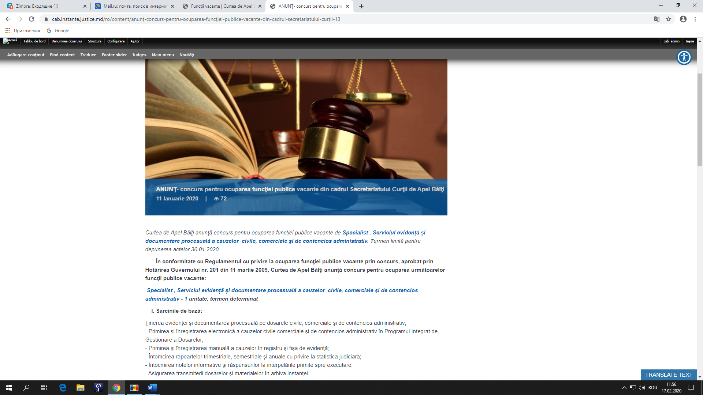
Curtea de Apel Bălţi anunţă concurs pentru ocuparea funcției publice vacante de Specialist , Serviciul evidență și documentare procesuală a cauzelor civile, comerciale şi de contencios administrativ. Termen limită pentru depunerea actelor 30.01.2020
În conformitate cu Regulamentul cu privire la ocuparea funcţiei publice vacante prin concurs, aprobat prin Hotărîrea Guvernului nr. 201 din 11 martie 2009, Curtea de Apel Bălţi anunţă concurs pentru ocuparea următoarelor funcţii publice vacante:
Specialist , Serviciul evidență și documentare procesuală a cauzelor civile, comerciale şi de contencios administrativ - 1 unitate, termen determinat

I. Sarcinile de bază:
Ţinerea evidenţei şi documentarea procesuală pe dosarele civile, comerciale şi de contencios administrativ;
- Primirea şi înregistrarea electronică a cauzelor civile comerciale şi de contencios administrativ în Programul Integrat de Gestionare a Dosarelor;
- Primirea şi înregistrarea manuală a cauzelor în registru şi fişa de evidenţă;
- Întomcirea rapoartelor trimestriale, semestriale şi anuale cu privire la statistica judiciară;
- Întocmirea notelor informative şi răspunsurilor la interpelările primite spre executare;
- Asigurarea transmiterii dosarelor şi materialelor în arhiva instanţei.
II. Condiţiile de bază pentru participare la concurs:
La o funcţie publică vacantă poate candida persoana care îndeplineşte următoarele condiţii:
- deţine cetăţenia Republicii Moldova;
- dispune de capacitatea deplină de exerciţiu;
- nu a împlinit vîrsta necesară obţinerii dreptului la pensie pentru limită de vîrstă;
- în ultimii 3 ani, nu a fost destituită dintr-o funcţie publică sau nu i-a încetat contractul individual de muncă pentru motive disciplinare;
- nu are antecedente penale nestinse pentru infracţiuni săvîrşite cu intenţie;
- nu este privată de dreptul de a ocupa anumite funcţii sau de a exercita o anumită activitate, ca pedeapsă de bază sau complementară, ca urmare a sentinţei judecătoreşti definitive prin care s-a dispus această interdicţie;
- cunoaşte limba de stat;
- îndeplineşte cerinţele specifice pentru ocuparea funcţiei.
III. Persoanele interesate urmează să depună personal/prin poştă/prin e-mail Dosarul de concurs1, care conţine:
- formularul de participare (care poate fi descărcat aici);
- copia buletinului de identitate;
- copia diplomei de studii şi a suplimentului la diplomă (candidaţii care deţin acte de studii eliberate de instituţiile de învăţămînt acreditate în ţara de provenienţă urmează să prezinte Certificatul de recunoaştere şi echivalare, act eliberat de către Ministerul Educaţiei);
- copia certificatelor de absolvire a cursurilor de perfecţionare profesională şi/sau de specializare;
- documentul ce atestă cunoaşterea unei limbi de circulaţie internaţională (pentru funcţiile unde se solicită ca candidatul să posede cunoştinţe în domeniul dat);
- copia carnetului de muncă;
- documentele de evidenţă militară – pentru recruţi şi rezervişti;
- cazierul judiciar (cazierul judiciar poate fi înlocuit cu declaraţia pe proprie răspundere, care poate fi descărcată aici );
- acordul cu privire la prelucrarea datelor cu caracter personal (care poate fi descărcat aici).
IV. Termenul de depunere a documentelor pentru participare la concurs – 30 ianuarie 2020 ora 17:00.
telefon de contact: 023160745.
e-mail: cab@justice.md
adresa poştală: mun. Bălţi, str.Ştefan cel Mare, nr.54, biroul nr. 103;
persoana de contact: Curicheru Olga, specialist principal Serviciu resurse umane
Tilipeț Marina , Şeful secretariatului
1 NOTĂ: Copiile documentelor nominalizate pot fi autentificate de notar sau prezentate împreună cu documentele originale pentru verificarea veridicităţii acestora. În cazul în care dosarul de concurs se depune prin poştă sau e-mail, această prevedere se aplică pînă la data desfăşurării probei scrise a concursului, sub sancţiunea respingerii dosarului de concurs.

- Acte normative de specialitate:
- Constituţia Republicii Moldova;
- Acte legislative specifice domeniului de specialitate:
- Codul de Procedură Civilă al Republicii Moldova din 30.05.2003;
- Codul Civil al Republicii Moldova din 06.06.2002;
- Codul Muncii al Republicii Moldova din 28.03.2003;
- Codul Familiei al Republicii Moldova din 26.10.2000;
- Codul penal al Republicii Moldova din 18.04.2002;
- Codul de procedură penală al Republicii Moldova din 14.03.2003;
- Codul contravenţional al Republicii Moldova din 24.10.2008;
- Legea nr. 514-XIII din 06 iulie 1995 privind organizarea judecătorească;
- Legea contenciosului administrativ nr. 793 din 10.02.2000;

Acte legislative specifice domeniului serviciului public:
- Legea nr. 158-XVI din 04.07.2008 cu privire la funcţia publică şi statutul funcţionarului public;
- Legea nr. 25-XVI din 22.02.2008 privind Codul de conduită a funcţionarului public;
- Legea nr. 16-XVI din 15.02.2008 cu privire la conflictul de interese;
- Legea nr. 1264-XV din 19.07.2002 privind declararea şi controlul veniturilor şi a proprietăţii demnitarilor de stat, judecătorilor, procurorilor, funcţionarilor publici şi a unor persoane cu funcţie de conducere;
- Legea nr. 90-XVI din 25.04.2008 cu privire la prevenirea şi combaterea corupţiei;
- Legea nr. 190-XIII din 19.07.1994 cu privire la petiţionare;
- Legea nr. 271-XVI din 18.12.2008 privind verificarea titularilor şi a candidaţilor la funcţii publice;

Toate știrile

